**Diagnóstico y Gestión Tecnológica en Modelación y Arquitectura de Datos**

**Samuel Salcedo Ramirez**

Ingeniería de Software

Semestre V

**Docente asesor**

Ing. Cesar Augusto Granada

**Tutor empresarial**

Alberto Jaramillo Santacoloma

AgriSphere

Corporación Universitaria Empresarial Alexander Von Humboldt

**Armenia, Quindío**

**2025**

**Tabla de contenido**

A) Información general. 4

B) Misión. 4

C) Visión. 4

D) Principios. 5

E) Valores. 5

F) Organigrama. 5

G) Sistema de calidad. 5

H) Servicios que ofrece la empresa: 5

II. DIAGNÓSTICO. 6

A) Motivo para la selección del proyecto. 6

B) Antecedentes. 6

C) Descripción del proyecto que cubre la necesidad en la cual participará. 6

D) Análisis. 6

E) Descripción general de las tareas asignadas. 7

III. OBJETIVOS 8

A) Objetivo general. 8

B) Objetivos específicos. 8

IV. MARCO TEÓRICO 8

A) Marco contextual. 8

B) Bases conceptuales. 9

C) Antecedentes. 10

D) Base teórica. 10

V. DESARROLLO DEL PROYECTO 11

VI. INFORME EJECUTIVO 12

A) Objetivo general. 12

B) Objetivos específicos. 12

C) Actividades complementarias. 19

D) Conclusiones de la práctica y logros aprendidos. 20

E) Glosario de términos. 20

F) Resultados de impacto sobre la empresa según su participación en la práctica. 20

G) Resultado e impacto 21

H) Recomendaciones para la empresa según su participación en la práctica. 21

I) Resumen del desarrollo del proyecto. 22

VII. BIBLIOGRAFÍA 23

**Tabla de imágenes**

Ilustración 1. Pantallazo de estructura de código 11

Ilustración 2. Curso de Laravel 12

Ilustración 3. Código en ejecución 12

Ilustración 4. Página de inicio 13

Ilustración 5. Pagina de servicios 14

Ilustración 6. Pagina de ventajas 15

Ilustración 7. Pagina de objetivos 16

Ilustración 8. Pagina de clientes 17

**I. INTRODUCCIÓN A LA EMPRESA.**

## **A) Información general.**

Agrisphere es una empresa especializada en la aplicación de tecnologías avanzadas en el sector agrícola, utilizando drones, análisis de datos y herramientas digitales para optimizar procesos productivos y mejorar la toma de decisiones en el campo.

La empresa implementa tecnología de drones y análisis de datos para mejorar la productividad y eficiencia en la agricultura. Sus servicios permiten a los agricultores incrementar los rendimientos en un 10%, reducir costos en un 15% y obtener un retorno de inversión (ROI) en los siguientes dos años.

AGRISPHERE ofrece soluciones enfocadas en la gestión agrícola de precisión, abordando desafíos como el cambio climático, el control de plagas y la optimización del potencial genético de los cultivos. Sus principales actividades incluyen:

* Evaluación y optimización del estado nutricional, densidad y sanidad de los cultivos.
* Monitoreo y detección temprana de plagas y enfermedades.
* Estandarización y análisis comparativo de información para la toma de decisiones.

## **B) Misión.**

“Nuestra misión en Agrisphere es empoderar a los agricultores con soluciones tecnológicas de vanguardia que transformen la manera en que cultivan y administran la tierra. A través de la aplicación de drones y análisis de datos precisos, nos comprometemos a optimizar el rendimiento de los cultivos, reducir los costos operativos y fomentar la sostenibilidad económica y ambiental en la agricultura. Trabajamos para crear un futuro donde la tecnología y la agricultura se integren perfectamente, garantizando la seguridad alimentaria y mejorando la calidad de vida de todos los actores”.

## **C) Visión.**

“Nos visualizamos como los líderes en la agricultura de precisión, estableciendo nuevos estándares en la aplicación de tecnologías avanzadas de drones y análisis de datos. Nuestro objetivo es revolucionar la industria agrícola, empoderando a nuestros agricultores con soluciones innovadoras que maximicen el rendimiento de sus cultivos y promuevan la sostenibilidad a largo plazo, transformando la manera en que se cultiva y se administra la tierra para propiciar la seguridad alimentaria y el desarrollo sostenible de las futuras generaciones”.

## **D) Principios.**

No aplica

## **E) Valores.**

No aplica

## **F) Organigrama.**

No aplica

## **G) Sistema de calidad****.**

No aplica

## **H) Servicios que ofrece la empresa:**

* Monitoreo de cultivos. Fotografía digital espectral, cubrimiento detallado, análisis de densidades, alertas sanitarias, mapeo de precisión.
* Análisis bromatológico Digital. Evaluación del estado nutricional de cultivos.
* Análisis del estado fenológico de los cultivos. Seguimiento al desarrollo del cultivo.
* Aspersiones inteligentes. Zonificación de malezas, identificación y mapeo de áreas afectadas, vuelos autónomos, gestión en tiempo real de la labor cultural.
* Diseño de sistemas de riego. Aforo de aguas, obras civiles, alternativas sostenibles.
* Diseño de sistemas rotacionales de ganado. División del territorio, altimetrías, calidad de las pasturas, manejo de aguas, manejo de sales minerales, estrategia de fertilización.

# **II. DIAGNÓSTICO.**

## **A) Motivo para la selección del proyecto****.**

El proyecto nace de la necesidad de Agrisphere de fortalecer su eficiencia operativa, optimizar la toma de decisiones y potenciar su capacidad de innovación a través de soluciones tecnológicas avanzadas. Adicionalmente, se busca mejorar su presencia digital para ampliar su alcance y visibilidad en el sector agrícola, así como fortalecer su estrategia tecnológica.

## **B) Antecedentes.**

Agrisphere es una empresa que se especializa en la aplicación de tecnologías avanzadas, como drones y análisis de datos, en el sector agrícola. La organización ha identificado la necesidad de mejorar su infraestructura tecnológica para optimizar procesos internos y fortalecer su presencia digital. Actualmente, la empresa carece de un sitio web estructurado que le permita comunicar eficazmente su propuesta de valor y sus servicios a clientes potenciales y socios estratégicos. Para abordar esta problemática, se propone el desarrollo de un sitio web informativo en Laravel 11, junto con la implementación de estrategias tecnológicas que respalden su crecimiento y consolidación en el sector.

## **C) Descripción del proyecto que cubre la necesidad en la cual participará****.**

El proyecto consiste en la participación activa en las actividades de gestión tecnológica de Agrisphere, con un enfoque en la optimización de procesos, documentación y desarrollo de soluciones tecnológicas. Entre los aspectos clave del proyecto, se incluyen:

* Investigación y análisis de soluciones tecnológicas para mejorar la eficiencia de la empresa.
* Documentación de las soluciones implementadas para facilitar la gestión del conocimiento.
* Desarrollo y estructuración de un sitio web informativo en Laravel 11 alineado con los objetivos de la empresa.
* Realización de pruebas y evaluaciones del sitio web para garantizar su funcionalidad y optimización.
* Identificación y solución de problemas técnicos relacionados con el desarrollo web.

## **D) Análisis.**

Agrisphere enfrenta el reto de integrar tecnologías avanzadas en sus procesos operativos y de comunicación digital. Actualmente, la empresa carece de una plataforma web bien estructurada que refleje su innovación y propuesta de valor. Además, se han identificado oportunidades de mejora en la documentación y optimización de sus procesos tecnológicos. La implementación de este proyecto permitirá abordar estos desafíos mediante un enfoque integral de gestión tecnológica.

## **E) Descripción general de las tareas asignadas.**

**Colaboración y coordinación**

* Asistir a conferencias donde se asignen tareas relacionadas con los requisitos del sitio web de Agrisphere.
* Participar en la planificación y seguimiento de tareas asignadas dentro del proyecto.

**Investigación y documentación**

* Investigar tendencias y avances en tecnologías aplicables a Agrisphere.
* Documentar las soluciones implementadas para optimizar procesos internos.

**Desarrollo e implementación tecnológica**

* Desarrollar el sitio web informativo de AGRISPHERE en Laravel 11.
* Utilizar una base de datos MySQL para la gestión de la información.
* Aplicar TailwindCSS y Bootstrap en el diseño del sitio para garantizar una interfaz moderna y funcional.
* Realizar pruebas y evaluaciones del sitio para garantizar su funcionalidad y rendimiento.

**Resolución de problemas y optimización**

* Identificar problemas técnicos en el desarrollo web.
* Aplicar principios de ingeniería para formular soluciones efectivas.
* Ajustar y mejorar el sistema según los resultados obtenidos en pruebas y análisis.

# **III. OBJETIVOS**

## **A) Objetivo general****.**

Participar en las actividades de gestión tecnológica de la empresa Agrisphere, colaborando en el análisis, optimización, documentación e implementación de soluciones tecnológicas.

## **B) Objetivos específicos.**

* Analizar los procesos tecnológicos actuales de Agrisphere para identificar oportunidades de mejora.
* Desarrollar un sitio web informativo en Laravel 11 que refleje la propuesta de valor y los servicios de la empresa.
* Aplicar buenas prácticas de desarrollo web y optimización para mejorar la funcionalidad y rendimiento del sitio.
* Realizar pruebas y evaluaciones de la plataforma web para asegurar su correcto funcionamiento.
* Implementar estrategias tecnológicas que fortalezcan la gestión del conocimiento dentro de la empresa.

# **IV. MARCO TEÓRICO**

## **A) Marco contextual****.**

El sector agrícola ha experimentado una creciente transformación digital en los últimos años, impulsada por el desarrollo de tecnologías avanzadas como el uso de drones, análisis de datos y automatización de procesos. Empresas como Agrisphere buscan aprovechar estas herramientas para optimizar la toma de decisiones y mejorar la eficiencia operativa en el campo.

Sin embargo, Agrisphere identificó una limitación en su infraestructura digital: no contaba con un sitio web informativo que le permitiera comunicar su propuesta de valor de manera clara y accesible. La falta de una plataforma estructurada dificultaba la difusión de información sobre sus servicios, el contacto con clientes potenciales y la consolidación de su presencia en el mercado.

Para abordar esta necesidad, se desarrollará un sitio web informativo utilizando Laravel 11, con una interfaz moderna y optimizada mediante TailwindCSS y Bootstrap. Esta plataforma permitirá a los visitantes conocer más sobre la empresa, sus servicios y tecnologías aplicadas en la agricultura. Además, contará con una sección de contacto donde los usuarios podrán dejar sus datos para que Agrisphere se comunique con ellos y brinde asesoramiento personalizado.

El desarrollo de esta solución responde a la creciente demanda de digitalización en el sector agrícola y contribuirá a fortalecer la estrategia tecnológica de Agrisphere, mejorando su alcance y capacidad de interacción con clientes y socios estratégicos.

## **B) Bases conceptuales.**

**Laravel:**  
Laravel es un framework de desarrollo web basado en PHP, diseñado para facilitar la creación de aplicaciones robustas y escalables. Utiliza un enfoque MVC (Modelo-Vista-Controlador) para organizar el código y ofrece características como enrutamiento, migraciones de base de datos, autenticación y manejo de sesiones. Laravel simplifica tareas comunes del desarrollo web, permitiendo que los desarrolladores se enfoquen en crear funcionalidades más complejas de manera eficiente y con un código limpio [1].

**MySQL:**  
MySQL es un sistema de gestión de bases de datos relacional, de código abierto, que utiliza el lenguaje SQL (Structured Query Language) para gestionar y manipular datos. Es ampliamente utilizado para almacenar y organizar información en aplicaciones web y empresariales, permitiendo realizar operaciones como consultas, inserciones, actualizaciones y eliminaciones de datos de forma eficiente. MySQL destaca por su capacidad de manejar grandes volúmenes de datos y su integración con una amplia variedad de plataformas, incluyendo PHP y otros lenguajes de programación [4].

**PHP:**  
PHP es un lenguaje de programación del lado del servidor, ampliamente utilizado para el desarrollo web. Permite generar contenido dinámico en las páginas web al interactuar con bases de datos, gestionar sesiones y realizar cálculos en tiempo real. PHP se integra fácilmente con HTML, lo que lo hace ideal para crear aplicaciones web interactivas. Su simplicidad, junto con su capacidad de trabajar con sistemas de bases de datos como MySQL, lo convierte en una herramienta popular para el desarrollo de sitios web y aplicaciones web [5].

**Tailwind CSS:**  
Tailwind CSS es un framework de CSS utilitario que permite construir interfaces de usuario de manera rápida y eficiente. A diferencia de otros frameworks que ofrecen componentes predefinidos, Tailwind se basa en clases utilitarias que se aplican directamente en el HTML para controlar el diseño y el estilo, como márgenes, colores, tipografía y espaciados. Esto permite a los desarrolladores personalizar y crear diseños flexibles sin escribir CSS personalizado, lo que hace que el proceso de desarrollo sea más rápido y organizado [2][3].

## **C) Antecedentes.**

Agrisphere no contaba con un sitio web informativo para centralizar la información sobre sus servicios y tecnologías aplicadas en la agricultura. La gestión de esta información se realizaba de manera descentralizada, limitando su accesibilidad y dificultando el contacto con clientes potenciales.

Este proyecto busca desarrollar una plataforma web en Laravel 11, con una interfaz optimizada en TailwindCSS y Bootstrap, que permita a la empresa gestionar su información de manera estructurada y ofrecer a los usuarios un canal de contacto eficiente.

## **D) Base teórica.**

Este proyecto tiene como objetivo desarrollar un sitio web informativo para Agrisphere que optimice la gestión y presentación de información sobre sus servicios tecnológicos aplicados a la agricultura. La plataforma digital permitirá centralizar datos relevantes, mejorar la interacción con clientes potenciales y fortalecer la presencia digital de la empresa.

**Visión del producto**

El desarrollo del sitio web en Laravel 11 proporcionará a Agrisphere una plataforma estructurada y eficiente para gestionar su información corporativa. La integración de tecnologías como TailwindCSS y Bootstrap garantizará un diseño moderno y accesible, facilitando la navegación para los usuarios y mejorando su experiencia.

**Beneficios**

* Centralización de Información: El sitio web permitirá gestionar y presentar la información de Agrisphere de manera organizada, evitando la dispersión de datos y mejorando su accesibilidad.
* Optimización de la experiencia del usuario: Con un diseño responsivo y optimizado, los usuarios podrán acceder fácilmente a los servicios y detalles de contacto desde cualquier dispositivo.
* Fortalecimiento de la presencia digital: La implementación del sitio web contribuirá a mejorar la visibilidad de la empresa en el sector agrícola, facilitando la conexión con clientes y aliados estratégicos.

# **V. DESARROLLO DEL PROYECTO**

* **Análisis de los procesos tecnológicos actuales**

Se realizó un estudio detallado de los procesos tecnológicos utilizados por Agrisphere, identificando áreas de oportunidad para mejorar la eficiencia y el rendimiento de las herramientas digitales implementadas. A través de reuniones y conversaciones directas con la dirección de la empresa, se detectaron necesidades clave en la gestión de la información y la presencia digital, permitiendo establecer estrategias para optimizar los procesos tecnológicos.

* **Desarrollo del sitio web informativo en Laravel 11**

Con base en el análisis previo, se diseñó y desarrolló un sitio web en Laravel 11, asegurando que reflejara la propuesta de valor de Agrisphere y sus servicios. Se estructuraron las secciones de información, incluyendo:

* Misión, visión y valores de la empresa.
* Servicios y tecnologías utilizadas.
* Beneficios de la aplicación de drones en la agricultura.
* Contacto y ubicación. El diseño fue optimizado para una experiencia de usuario intuitiva y accesible.
* Implementar una opción donde los usuarios puedan registrar sus datos según el servicio de su interés, permitiéndoles enviar solicitudes de manera personalizada. Además, incluir un sistema de login que les brinde acceso a un panel de seguimiento, donde puedan revisar el estado de sus solicitudes, recibir actualizaciones en tiempo real y gestionar su información.
* **Aplicación de buenas prácticas de desarrollo web y optimización**

Se implementaron buenas prácticas de desarrollo para garantizar un código limpio, modular y mantenible. Entre las estrategias aplicadas se incluyen:

* La página realizada en Laravel 11.
* Implementación de estilos utilizando Bootstrap y Tailwind CSS para una mejor estructura y diseño adaptable.
* Adaptabilidad del diseño a dispositivos móviles (responsive design), asegurando una experiencia de usuario fluida en diferentes tamaños de pantalla.
* **Pruebas y evaluaciones de la plataforma web**

Se realizaron pruebas exhaustivas para garantizar el correcto funcionamiento del sitio web. Las pruebas incluyeron:

* Pruebas de usabilidad con usuarios reales.
* Pruebas de carga para medir el rendimiento en diferentes escenarios.
* Evaluaciones de seguridad para mitigar riesgos de vulnerabilidades.
* Corrección de errores y ajustes basados en los resultados obtenidos.
* **Implementación de estrategias tecnológicas para la gestión del conocimiento**

Finalmente, se desarrollaron estrategias para mejorar la gestión del conocimiento dentro de Agrisphere, incluyendo:

* Creación de un repositorio de documentación accesible para la empresa.
* Implementación de herramientas colaborativas para la comunicación interna.
* Capacitar al personal en el uso de la nueva plataforma web y buenas prácticas digitales

# **VI. INFORME EJECUTIVO**

El proyecto surge de la necesidad de Agrisphere de fortalecer su eficiencia operativa y optimizar su presencia digital mediante soluciones tecnológicas avanzadas. Actualmente, la empresa carece de un sitio web estructurado que le permita comunicar eficazmente su propuesta de valor y sus servicios a clientes y socios estratégicos.

Para abordar esta problemática, se ha desarrollado un sitio web informativo en Laravel 11, acompañado de estrategias tecnológicas que mejoran la gestión interna y la innovación dentro de la empresa. Este proyecto incluye la investigación de soluciones tecnológicas, la documentación de procesos, la implementación de una plataforma web moderna y la optimización de su funcionamiento a través de pruebas y ajustes técnicos.

La integración de estas tecnologías permitirá a Agrisphere optimizar su comunicación digital, mejorar su operatividad y consolidar su posición en el sector agrícola, garantizando una presencia más efectiva y competitiva en el mercado.

## **A) Objetivo general****.**

Participar en las actividades de gestión tecnológica de la empresa Agrisphere, colaborando en el análisis, optimización, documentación e implementación de soluciones tecnológicas.

## **B) Objetivos específicos****.**

**- Funcionar efectivamente en equipos cuyos miembros en conjunto provean liderazgo, creen un ambiente colaborativo e incluyente, establezcan metas, planeen tareas y cumplan objetivos.**

Asistir a reuniones semanales de equipo para coordinar actividades relacionadas con la gestión tecnológica de Agrisphere, donde contribuí con ideas y soluciones que impulsaron avances significativos en el proyecto

**- Comunicarse efectivamente con variedad de audiencias.**

Cada semana mantuve comunicación constante con el equipo a través de los canales establecidos y, en algunas ocasiones, nos conectamos por Meet para presentar avances del proyecto y recibir retroalimentación.

**- Reconocer las responsabilidades éticas y profesionales en situaciones relacionadas con la ingeniería y para hacer juicios informados que deben considerar el impacto de las soluciones de ingeniería en contextos globales, económicos, ambientales y sociales.**

Seguí buenas prácticas en el desarrollo del sitio web para asegurar una solución responsable y participé en conversaciones sobre ética en la gestión tecnológica, evaluando riesgos y beneficios.

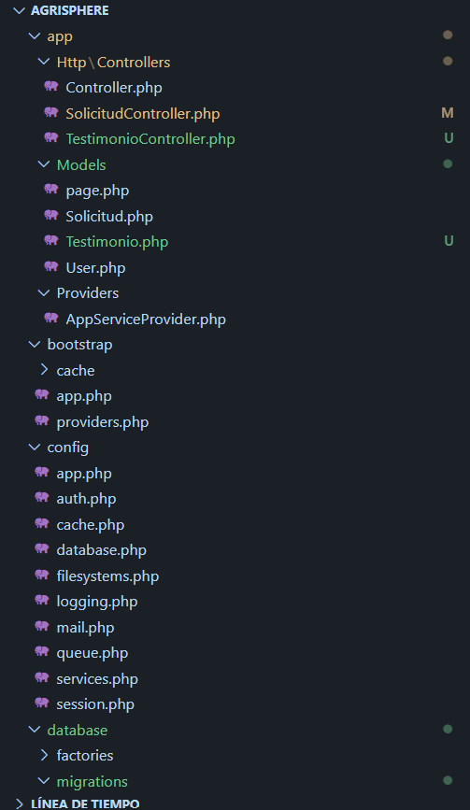

Ilustración 1. Pantallazo de estructura de código

- **Adquirir y aplicar conocimiento necesario, empleando estrategias de aprendizaje apropiadas.**

Desarrollé la página web informativa de Agrisphere en Laravel 11, aplicando buenas prácticas de desarrollo y optimización. Durante el proceso, investigué y aprendí nuevas tendencias en gestión tecnológica para mejorar su funcionalidad y rendimiento

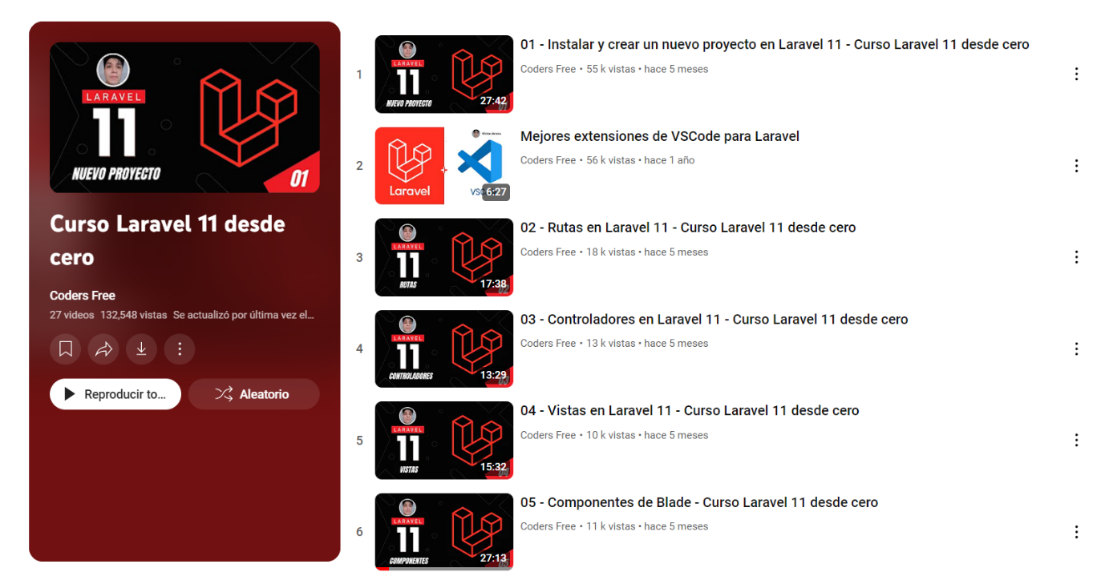

Ilustración 2. Curso de Laravel

**- Desarrollar y conducir experimentación apropiada, analizar e interpretar datos y usar el juicio de ingeniería para sacar conclusiones.**

Realicé pruebas en la página web desarrollada en Laravel 11 para evaluar su funcionalidad, rendimiento y usabilidad. Con base en los resultados, implementé mejoras para optimizar su eficiencia y calidad.

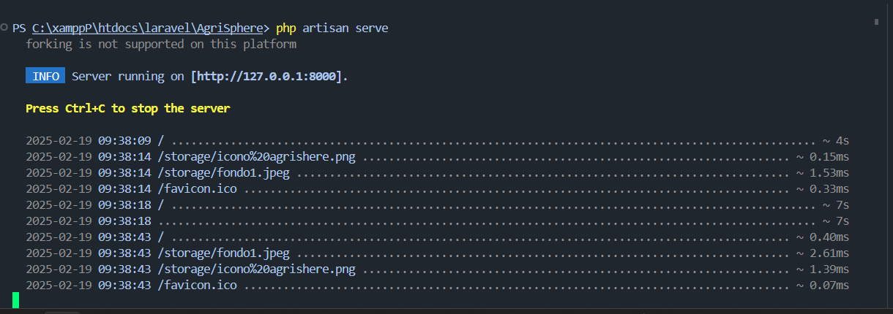

Ilustración 3. Código en ejecución

- **Identificar, formular y resolver problemas complejos de ingeniería por medio de la aplicación de principios de ingeniería, ciencia y matemáticas.**

Identifique problemas técnicos en el desarrollo de la página web. Aplicando principios de ingeniería para formular soluciones efectivas.

- **Aplicar el diseño de ingeniería en la producción de soluciones que satisfagan necesidades específicas, considerando salud pública, seguridad, y bienestar, así como factores globales, culturales, sociales, ambientales y económicos**

Diseñé la página web de Agrisphere considerando su impacto en el sector agrícola y la experiencia del usuario. Además, evalué su seguridad y facilidad de uso para garantizar una interacción eficiente y accesible

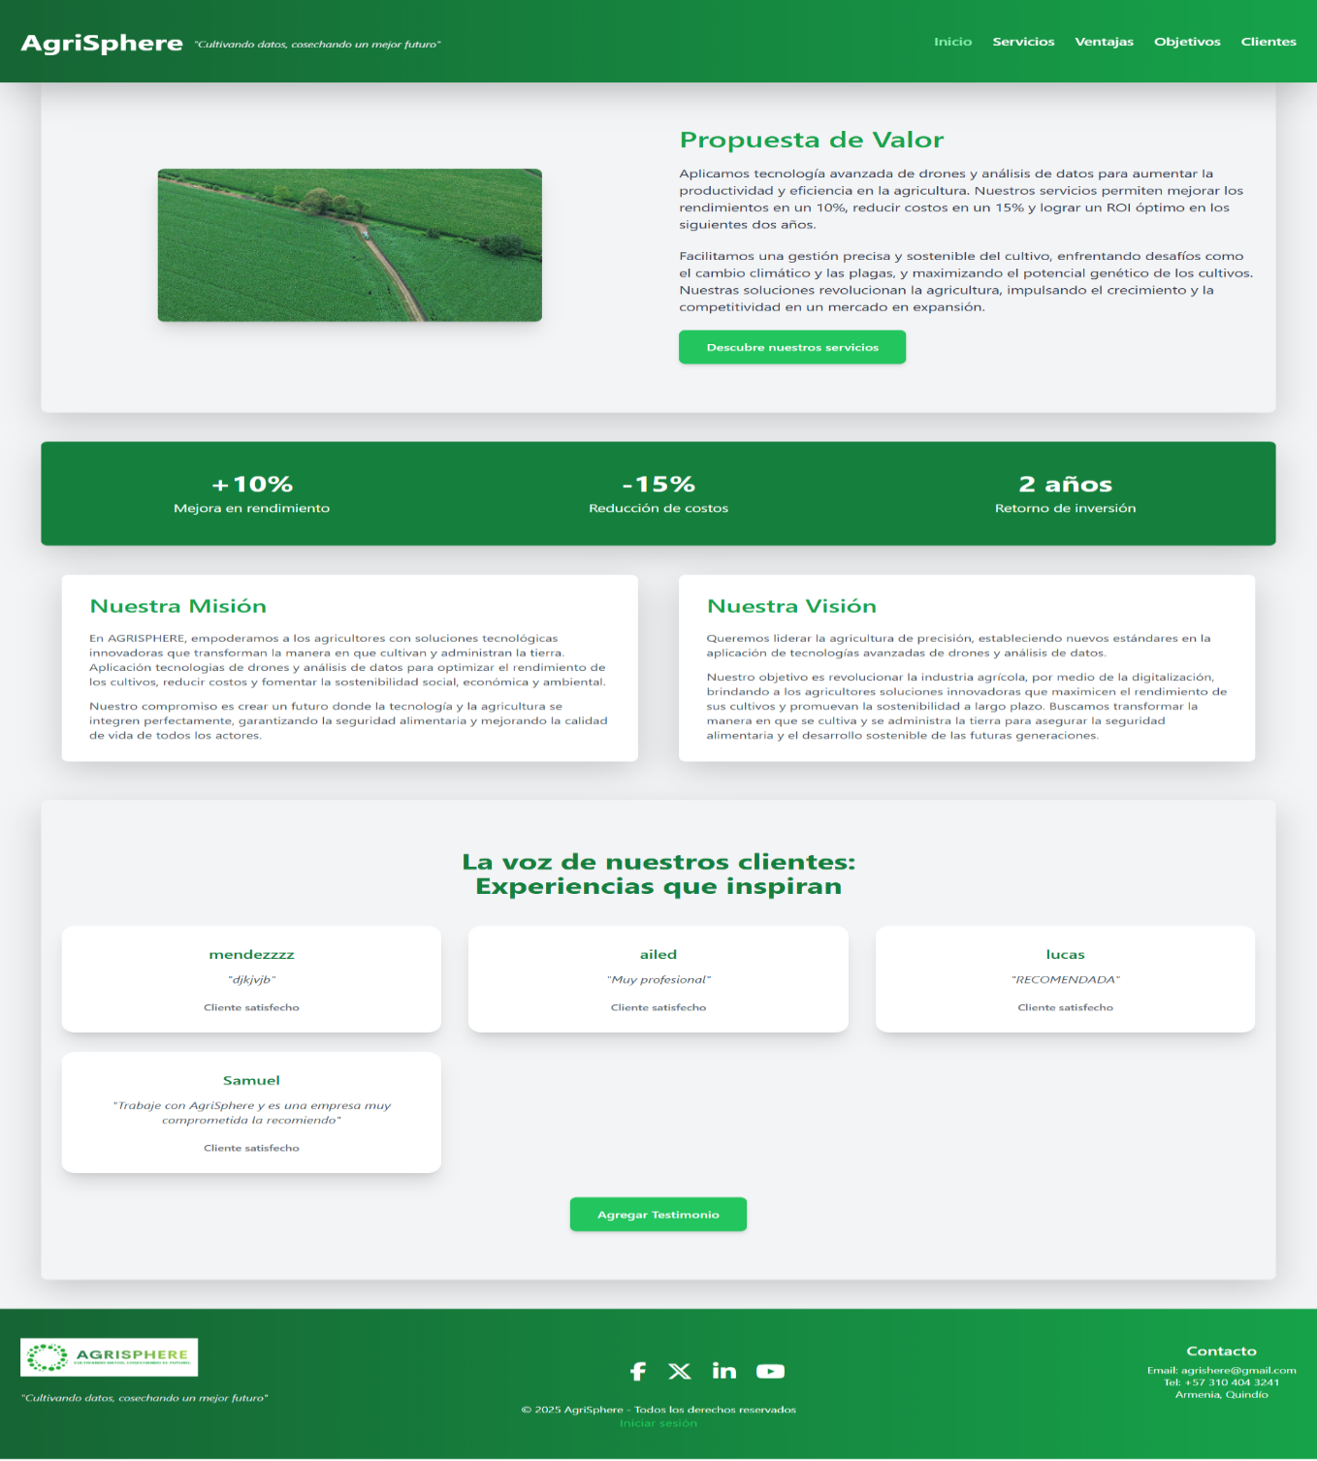

Ilustración 4. Página de inicio

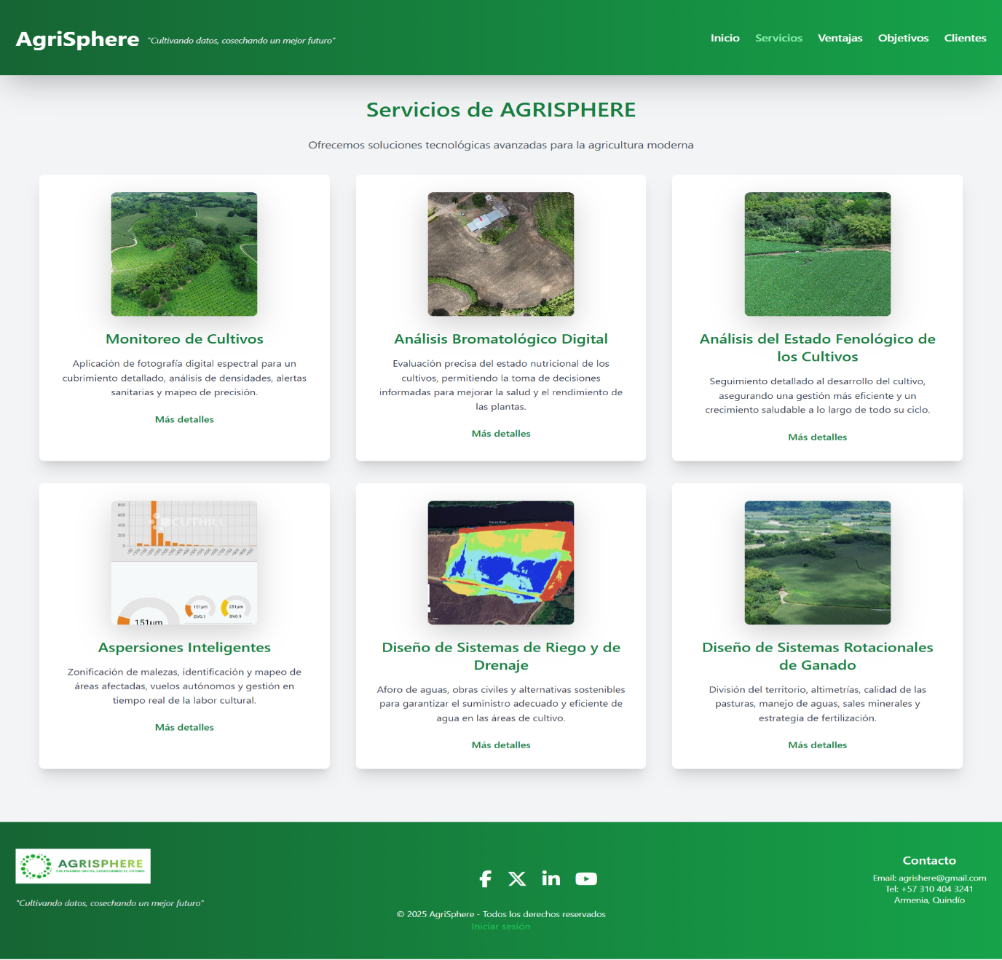

Ilustración 5. Página de servicios

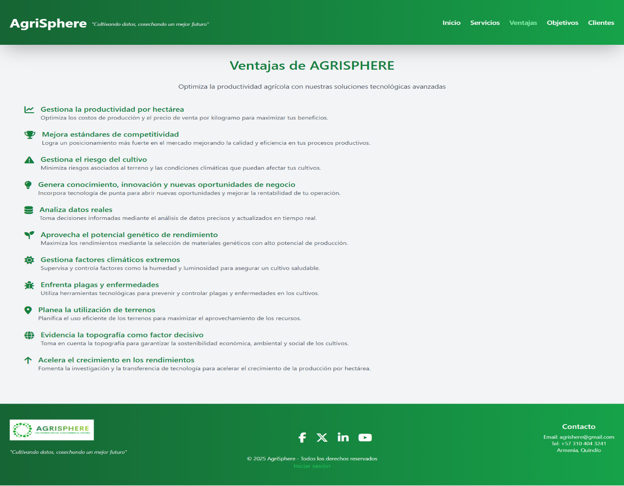

Ilustración 6. Pagina de ventajas

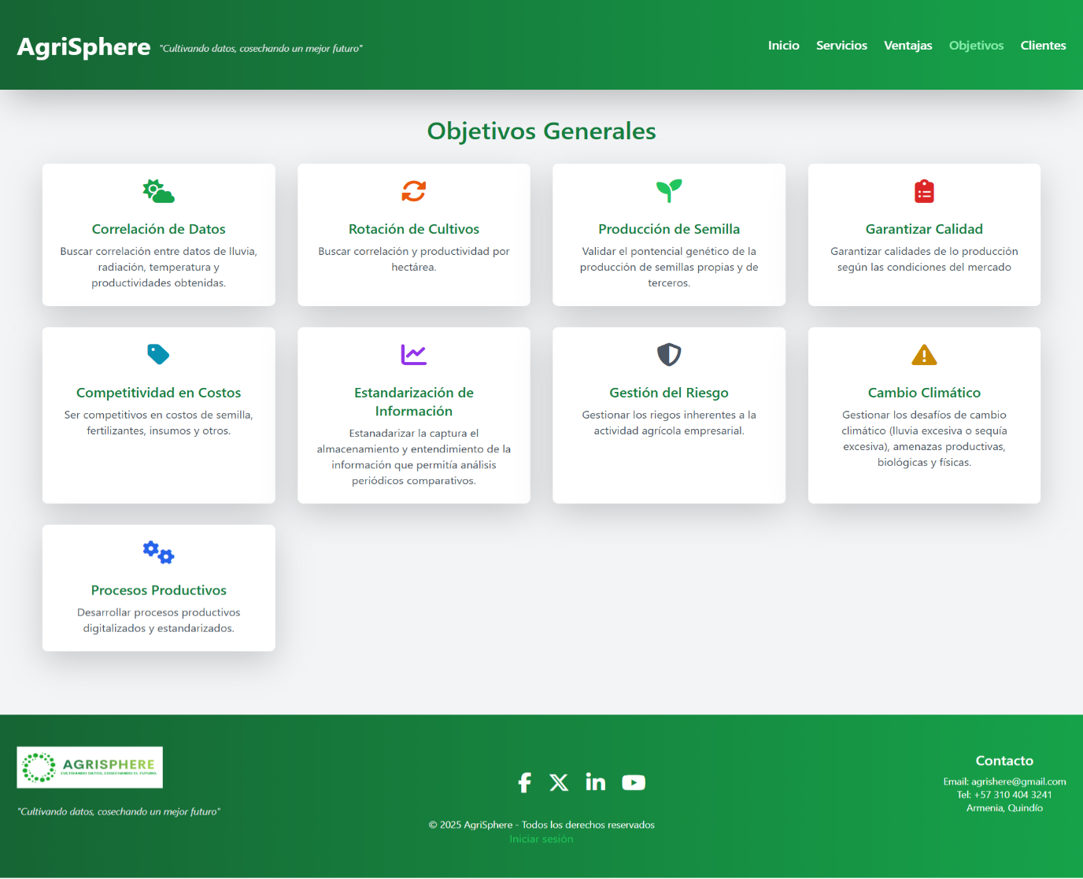

Ilustración 7. Página de objetivos

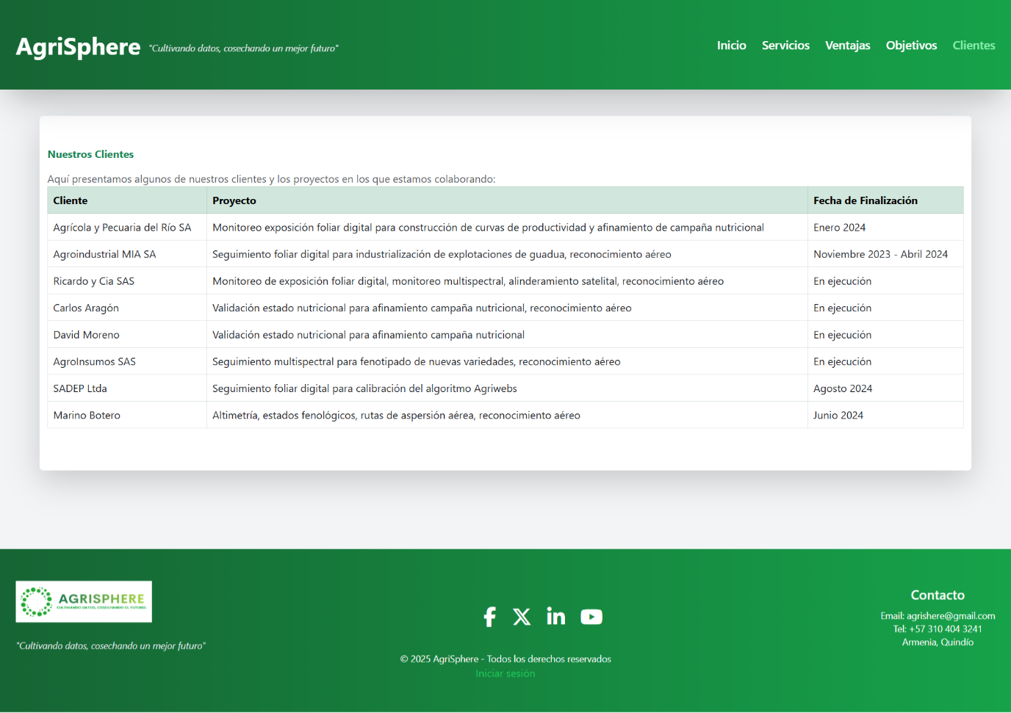

Ilustración 8. Página de clientes

## **C) Actividades complementarias.**

* **Ser proactivo y propositivo respecto a los objetivos de la práctica:**

Durante el desarrollo del proyecto, tomé la iniciativa de proponer ideas para mejorar el diseño de la interfaz de usuario de la aplicación web. Estas propuestas se basaron en un análisis de la estructura del producto web y en la evaluación de aplicaciones similares, con el objetivo de optimizar la usabilidad y la experiencia del usuario.

* **Saber escuchar:**

Durante mi periodo de práctica, presté especial atención a las sugerencias, cambios y toda la información proporcionada por el jefe. Al registrar meticulosamente cada detalle sobre el producto, logré que el desarrollo se llevará a cabo de manera más fluida y eficiente.

* **Ser participativo:**

Cuando surgían dudas o ideas sobre los requisitos y especificaciones del programa, las anotaba para discutirlas posteriormente en las reuniones con los miembros del equipo. Esto me permitió mantener una comunicación clara y efectiva a lo largo del proceso de desarrollo.

## **D) Conclusiones de la práctica y logros aprendidos.**

En una visión general, la experiencia adquirida durante esta práctica resultó sumamente enriquecedora, permitiendo alcanzar diversos objetivos y logros significativos en mi proceso de aprendizaje. Durante el transcurso de la práctica, experimenté un proceso continuo de aprendizaje. Uno de los aspectos destacados de este proceso fue la adquisición de conocimientos en el framework Laravel.

## **E) Glosario de términos.**

**- Laravel**: Framework de PHP para el desarrollo de aplicaciones web, que facilita la construcción de aplicaciones seguras y escalables con una estructura MVC y herramientas integradas.

**- Tailwind CSS**: Framework de diseño basado en utilidades para crear interfaces de usuario personalizadas mediante clases de estilo, ofreciendo flexibilidad y diseño responsivo.

**- Interfaz**: Punto de interacción entre sistemas o componentes; puede referirse a la interfaz de usuario (UI) que los usuarios ven y utilizan, o a la interfaz de programación de aplicaciones (API) para la comunicación entre sistemas.

**- MySQL**: Sistema de gestión de bases de datos relacional de código abierto que utiliza SQL para manejar datos en tablas, conocido por su rendimiento y fiabilidad en aplicaciones web.

**- Framework**: Es un conjunto de herramientas, bibliotecas y buenas prácticas que facilitan el desarrollo de software al proporcionar una estructura predefinida para crear aplicaciones de manera eficiente y organizada.

## **F) Resultados de impacto sobre la empresa según su participación en la práctica.**

Durante mi participación en la práctica, desarrollé una página web informativa para AGRISPHERE utilizando Laravel 11. Esta página web permite a la empresa fortalecer su presencia digital y mejorar su comunicación con clientes potenciales y actuales.

Entre los principales impactos de este desarrollo se encuentran:

* **Mayor visibilidad y alcance:** La página web ofrece información detallada sobre la empresa, sus servicios, objetivos y ventajas, facilitando el acceso a clientes interesados en soluciones tecnológicas para la agricultura.
* **Optimización del proceso de captación de clientes:** Se implementó un formulario interactivo que permite a los usuarios seleccionar los servicios de su interés y solicitar contacto directo con el equipo de agrisphere, mejorando la conversión de prospectos en clientes.
* **Organización y profesionalización de la información:** Se estructuró un espacio claro y funcional donde se destacan los objetivos de la empresa, los servicios ofrecidos y casos de clientes anteriores, fortaleciendo la confianza y credibilidad en la marca.

## **G) Resultado e impacto**

Gracias al desarrollo de la página web en Laravel, se logró optimizar la interacción entre la empresa y sus clientes potenciales

Resultados:

* Los usuarios pueden navegar por la sección de servicios y obtener información detallada de cada uno.
* Se implementó un formulario que permite a los clientes interesados dejar sus datos de contacto.
* El administrador tiene acceso a los formularios enviados a través de su panel de administración.
* Se facilita el seguimiento de solicitudes, permitiendo una comunicación más rápida y efectiva.

Impacto:

* Se mejora la captación de clientes potenciales al brindarles un canal directo de contacto.
* Se optimiza la gestión de solicitudes, centralizando la información en un solo lugar.
* Se agiliza la respuesta a los usuarios, fortaleciendo la relación con los clientes y potenciando la confianza en la empresa.

## **H) Recomendaciones para la empresa según su participación en la práctica.**

Durante mi participación en la práctica, tuve una experiencia muy positiva gracias a la buena comunicación con el encargado, lo que facilitó mi aprendizaje y adaptación. Pude conocer en profundidad los servicios de la empresa y comprender mejor su funcionamiento. Esta experiencia me dejó como reflexión la gran importancia de la comunicación dentro de un equipo de trabajo, ya que permite una mejor transmisión del conocimiento, una mayor eficiencia y un ambiente laboral más colaborativo. Recomiendo que la empresa siga fomentando este tipo de comunicación abierta y efectiva, ya que contribuye significativamente al desarrollo profesional de los practicantes y al crecimiento de la organización.

## **I) Resumen del desarrollo del proyecto.**

Se realizó un análisis de los procesos tecnológicos en Agrisphere, identificando oportunidades de mejora en eficiencia y gestión digital. Con base en esto, se desarrolló un sitio web en Laravel 11, estructurado para reflejar su propuesta de valor e incluir información clave sobre servicios, tecnologías y contacto. Se implementó un sistema de registro y seguimiento de solicitudes para usuarios. Se adoptaron buenas prácticas de desarrollo con Laravel 11, Bootstrap y Tailwind CSS, garantizando un diseño responsivo. Se realizaron pruebas de usabilidad, carga y seguridad para optimizar su funcionamiento. Además, se implementaron estrategias para mejorar la gestión del conocimiento, incluyendo documentación accesible, herramientas colaborativas y capacitación del personal. Este desarrollo ha optimizado los procesos tecnológicos y la presencia digital de Agrisphere.

# 

# **VII. BIBLIOGRAFÍA**

[1] Laravel, “¿Qué es el lenguaje de programación Laravel?,” [En línea]. Disponible en: <https://laravel.com/>. [Accedido: 05-mar-2025].

[2] FreeCodeCamp, “¿Qué es un Tailwind CSS?,” [En línea]. Disponible en: <https://www.freecodecamp.org/espanol/news/que-es-tailwind-css-guia-para-principiantes/>. [Accedido: 05-mar-2025].

[3] TailwindCSS, “¿Cómo instalar Tailwind CSS con Laravel?,” [En línea]. Disponible en: <https://tailwindcss.com/docs/guides/laravel>. [Accedido: 05-mar-2025].

[4] OpenWebinars, “¿Qué es MySQL?,” [En línea]. Disponible en: <https://openwebinars.net/blog/que-es-mysql/>. [Accedido: 05-mar-2025].

[5] PHP, “¿Qué es PHP?,” [En línea]. Disponible en: <https://www.php.net/manual/es/intro-whatis.php>. [Accedido: 05-mar-2025].